Cách nâu chè bột lọc heo quay
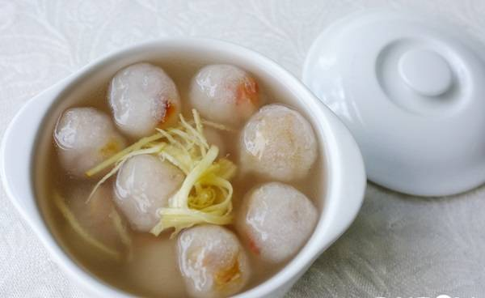
Chè bột lọc heo quay
Chuẩn bị
- 1 chén bột lọc
- 250g thịt heo quay: thái hạt lựu thật nhỏ
- 1 nhánh gừng: cạo vỏ và thái sợi
- 350g đường
- Một ít muối
Cách nấu
Bước 1: Cho 15g đường vào nồi, thêm ít gừng thái sợi, ít nước và nấu cùng phần heo quay.
Bước 2: Cho bột sắn vào thố và trộn với một ít muối. Từ từ rót nước sôi già vào và dùng môi trộn đều bột. Khi bột đã hơi nguội, bạn dùng tay nhào để bột được dẻo mịn hơn.
Bước 3: Cắt bột thành viên và cán dẹt. Sau đó cho thịt heo quay đã rim đường vào giữa và vo viên.
Bước 4: Cho hết phần đường còn lại vào nồi nước lọc nấu sôi cùng phần gừng thái sợi.
Bước 5: Khi nước đường tan, cho viên chè vào nồi nấu đến khi viên bột trong thì tắt bếp.
Khi dùng, dọn chè ra bát và rắc thêm vừng rang hoặc lạc rang lên trên mặt chén chè.

